CONCEPTUAL ERD DOCUMENT
Hệ thống Quản lý Bồi thường Bảo hiểm
Claims Management System F88

Thông tin | Nội dung
Dự án | Claims Management System - Nhóm Đề tài 5
Loại tài liệu | Conceptual ERD / Conceptual Data Model / Business Entity Relationship Model
Phiên bản | v1.0
Ngày lập | 05/07/2026
Nguồn đầu vào | BRD, Business Process/Workflow v5, Use Case/User Story, Business Rule, State Machine, Ontology/Object Analysis, Glossary/Business Dictionary, Workflow drawio, BusinessRule_StateMachine.xlsx, Ontology Analysis xlsx, PDF thuyết trình CMS.
Định hướng thiết kế | Business-domain-first, ontology-driven, rule-driven, state-machine aware, snapshot/versioning ready, audit/traceable, Direct CDC-ready; Conceptual ERD không tạo bảng Outbox riêng.
Phạm vi | Product/Policy, FNOL, Intake, Validation, Coverage, Investigation, Assessment, Reserve, Decision, Payment, Recovery/Dispute, Closure, Reporting/Archive, Governance/Security/Integration.

Confidential for academic/project use

Mục lục
- 1. Kiểm soát tài liệu
- 2. Mục tiêu và phạm vi Conceptual ERD
- 3. Nguồn đầu vào và cơ sở thiết kế
- 4. Nguyên tắc thiết kế Conceptual ERD
- 5. Phạm vi Conceptual ERD và ranh giới mô hình
- 6. Domain Map
- 7. Conceptual ERD Overview
- 8. Entity Catalog
- 9. Relationship & Cardinality Matrix
- 10. Ontology to Entity Mapping
- 11. Rule, State Machine và Workflow Alignment
- 12. Snapshot, Versioning, Audit và Direct CDC View
- 13. ERD Assumption, Constraint và Exclusion
- 14. Traceability Matrix
- 15. Gap Analysis & Recommendation
- 16. Acceptance Criteria
- 17. Phụ lục: Conceptual DBML

1. Kiểm soát tài liệu
Phiên bản | Ngày | Người thực hiện | Mô tả
v1.0 | 05/07/2026 | Nguyễn Ngọc Ánh / Nhóm Đề tài 5 | Tạo tài liệu Conceptual ERD dựa trên bộ tài liệu phân tích nghiệp vụ, ontology, rule, state machine, workflow và glossary.

Mã | Tài liệu tham chiếu | Nội dung sử dụng
REF-01 | Glossary / Business Dictionary | Chuẩn thuật ngữ, object dictionary, property dictionary, data dictionary term catalog, quy ước đặt tên và traceability.
REF-02 | Ontology / Object Analysis | Conceptual ontology layer, object type taxonomy, relationship model, mapping ontology sang ERD/rule/state.
REF-03 | State Machine / State Transition | Mô hình 3 trạng thái, state taxonomy, transition, guard rule, audit/trace và Direct CDC mapping.
REF-04 | Business Rule Document | Rule taxonomy, rule data model, rule source, guard rule và rule execution pattern.
REF-05 | Use Case / User Story | Actor, persona, use case catalog theo 12 module, acceptance criteria và traceability.
REF-06 | Business Process / Workflow v5 | 12 module lifecycle, actors/swimlane, data I/O, RACI, exception, SLA, CDC, security.
REF-07 | BRD / PDF CMS | Mục tiêu CMS hiện đại, Claim Người + Xe, BACCM, phạm vi và giá trị kỳ vọng.

2. Mục tiêu và phạm vi Conceptual ERD
Conceptual ERD là mô hình dữ liệu ở mức khái niệm, mô tả các thực thể nghiệp vụ chính và quan hệ cốt lõi trong thế giới Claims. Tài liệu này không đi sâu vào data type, index, partition hoặc constraint vật lý; các chi tiết đó thuộc Logical ERD và Physical ERD.
- Chuẩn hóa các entity nghiệp vụ chính theo ngôn ngữ chung từ Glossary và Ontology.
- Xác định relationship và cardinality giữa entity để làm cơ sở cho Logical ERD.
- Đảm bảo mô hình bám sát 12 module workflow: FNOL, Intake, Validation, Coverage, Investigation, Assessment, Reserve, Decision, Payment, Recovery/Dispute, Closure, Reporting/Archive.
- Làm rõ các quyết định thiết kế: Claim là aggregate root trung tâm, PolicySnapshot bảo vệ lịch sử, DecisionVersion/PaymentVersion không ghi đè dữ liệu quan trọng.
- Tạo traceability giữa BRD - Workflow - Use Case - Rule - State Machine - Ontology - Conceptual ERD.

3. Nguồn đầu vào và cơ sở thiết kế
Nguồn | Thông tin rút ra cho Conceptual ERD
BRD | Phạm vi Claim Người + Xe; lifecycle tiếp nhận hồ sơ -> thẩm định -> thanh toán -> đóng hồ sơ; mục tiêu giảm thủ công, tăng automation, fraud control, audit và compliance.
Workflow v5 | 12 module lifecycle, actor/swimlane, step specification, data I/O, Direct CDC và exception/SLA.
Use Case/User Story | Actor, capability, user story và tương tác người dùng/hệ thống cần được phản ánh bằng entity nghiệp vụ.
Business Rule | Field và object được dùng trong rule: Policy, Claim, ClaimParty, ClaimDocument, CoverageResult, AssessmentCase...
State Machine | Business state là trục lifecycle; UI status không dùng làm nguồn quyết định nghiệp vụ; transition phải audit.
Ontology/Object Analysis | 4 conceptual layers, 39 object types, 314 property records; object được chuẩn hóa để mapping sang ERD.
Glossary/Business Dictionary | Thuật ngữ chuẩn song ngữ, object/property dictionary, 97 thuật ngữ, naming convention và traceability.

4. Nguyên tắc thiết kế Conceptual ERD
Nguyên tắc | Ý nghĩa áp dụng
Business Domain First | Tổ chức entity theo domain nghiệp vụ, không theo màn hình hoặc API.
Ontology-driven | Object Type và Business Term là nguồn xác định entity, tránh tự tạo bảng theo cảm tính.
Conceptual Only | Không đưa data type, index, partition, trigger, replication hoặc implementation vào mô hình khái niệm.
Single Source of Truth | Claim là nguồn hồ sơ bồi thường; Policy là nguồn hợp đồng hiện tại; PolicySnapshot là nguồn sự thật lịch sử tại thời điểm Claim.
Clear Cardinality | Mỗi quan hệ phải có cardinality và optionality: 1, 0..1, 1..N, 0..N, N..N qua junction entity.
Snapshot & Versioning Ready | Dữ liệu lịch sử/ quyết định/ thanh toán quan trọng phải snapshot hoặc version, không update đè.
Dynamic & Configurable | ProductClaimTypeConfig liên kết Product, ClaimType, WorkflowDefinition và RuleSet để mở rộng theo sản phẩm.
Audit & Traceability | Các quyết định, transition và thay đổi quan trọng phải trace được sang AuditTrail/StateTransitionLog ở Logical ERD.
Direct CDC Aware | Conceptual ERD không tạo Outbox; event vận hành là view tích hợp từ thay đổi bảng nghiệp vụ được cấu hình CDC ở Logical/Physical ERD.

5. Phạm vi Conceptual ERD và ranh giới mô hình
In-scope | Out-of-scope ở mức Conceptual
Entity nghiệp vụ chính: Product, Policy, Party, FNOL, Claim, Assessment, Reserve, Decision, Payment, Recovery, Closure, Workflow, Rule, Audit. | Data type, PK/FK vật lý, index, partition, trigger, replication slot, column-level encryption implementation.
Relationship và cardinality nghiệp vụ. | Chi tiết tất cả field/property 314 records; phần này nằm trong Glossary/Data Dictionary và Logical ERD.
Snapshot/versioning ở mức khái niệm. | Thiết kế table vật lý cho CDC checkpoint, dead-letter, connector offset hoặc security role chi tiết.
Entity cấu hình chính để chứng minh dynamic system. | Thiết kế đầy đủ ERP/CRM/core insurance ngoài phạm vi CMS.

Ghi chú quan trọng: Bản Conceptual ERD này cố tình giữ số lượng entity ở mức vừa đủ để trình bày với nghiệp vụ. Khi chuyển sang Logical ERD, mỗi entity có thể tách thành nhiều bảng chi tiết hơn, ví dụ AssessmentCase tách thành HealthAssessment, VehicleAssessment, PropertyAssessment; PaymentInstruction tách thành Payee, Account, Attempt, Reconciliation.

6. Domain Map
Hình dưới mô tả 8 domain chính của hệ thống Claims. Đây là cách tổ chức Conceptual ERD theo Business Domain First.
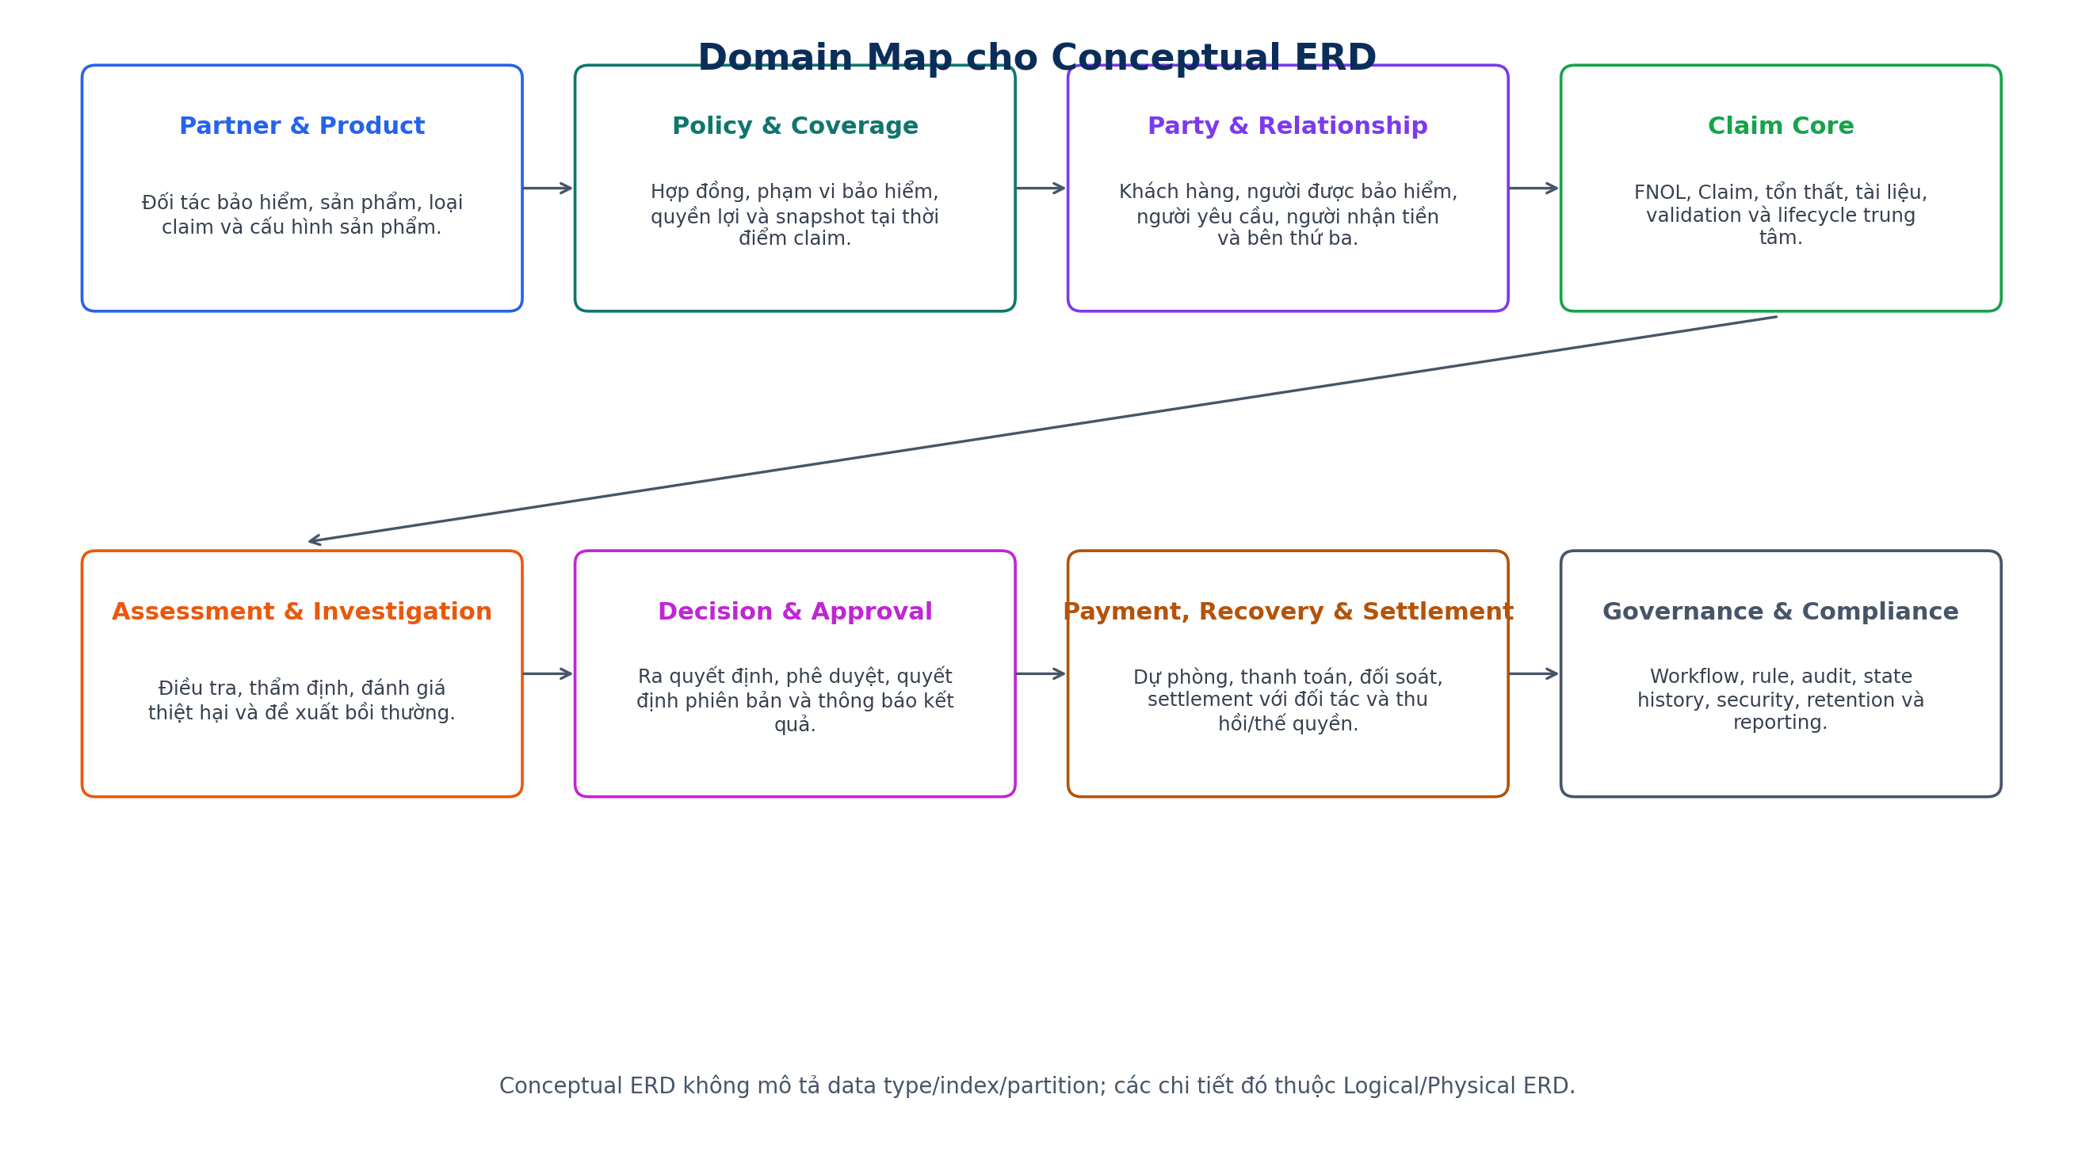
Mã | Domain | Vai trò
D01 | Partner & Product | Đối tác bảo hiểm, sản phẩm, loại claim và cấu hình sản phẩm.
D02 | Policy & Coverage | Hợp đồng, phạm vi bảo hiểm, quyền lợi và snapshot tại thời điểm claim.
D03 | Party & Relationship | Khách hàng, người được bảo hiểm, người yêu cầu, người nhận tiền và bên thứ ba.
D04 | Claim Core | FNOL, Claim, tổn thất, tài liệu, validation và lifecycle trung tâm.
D05 | Assessment & Investigation | Điều tra, thẩm định, đánh giá thiệt hại và đề xuất bồi thường.
D06 | Decision & Approval | Ra quyết định, phê duyệt, quyết định phiên bản và thông báo kết quả.
D07 | Payment, Recovery & Settlement | Dự phòng, thanh toán, đối soát, settlement với đối tác và thu hồi/thế quyền.
D08 | Governance & Compliance | Workflow, rule, audit, state history, security, retention và reporting.

7. Conceptual ERD Overview
Hình Conceptual ERD mô tả entity chính và cardinality ở mức nghiệp vụ. Các entity snapshot/version/config được đưa vào để thể hiện đúng nguyên tắc thiết kế hệ thống dynamic và audit-ready.
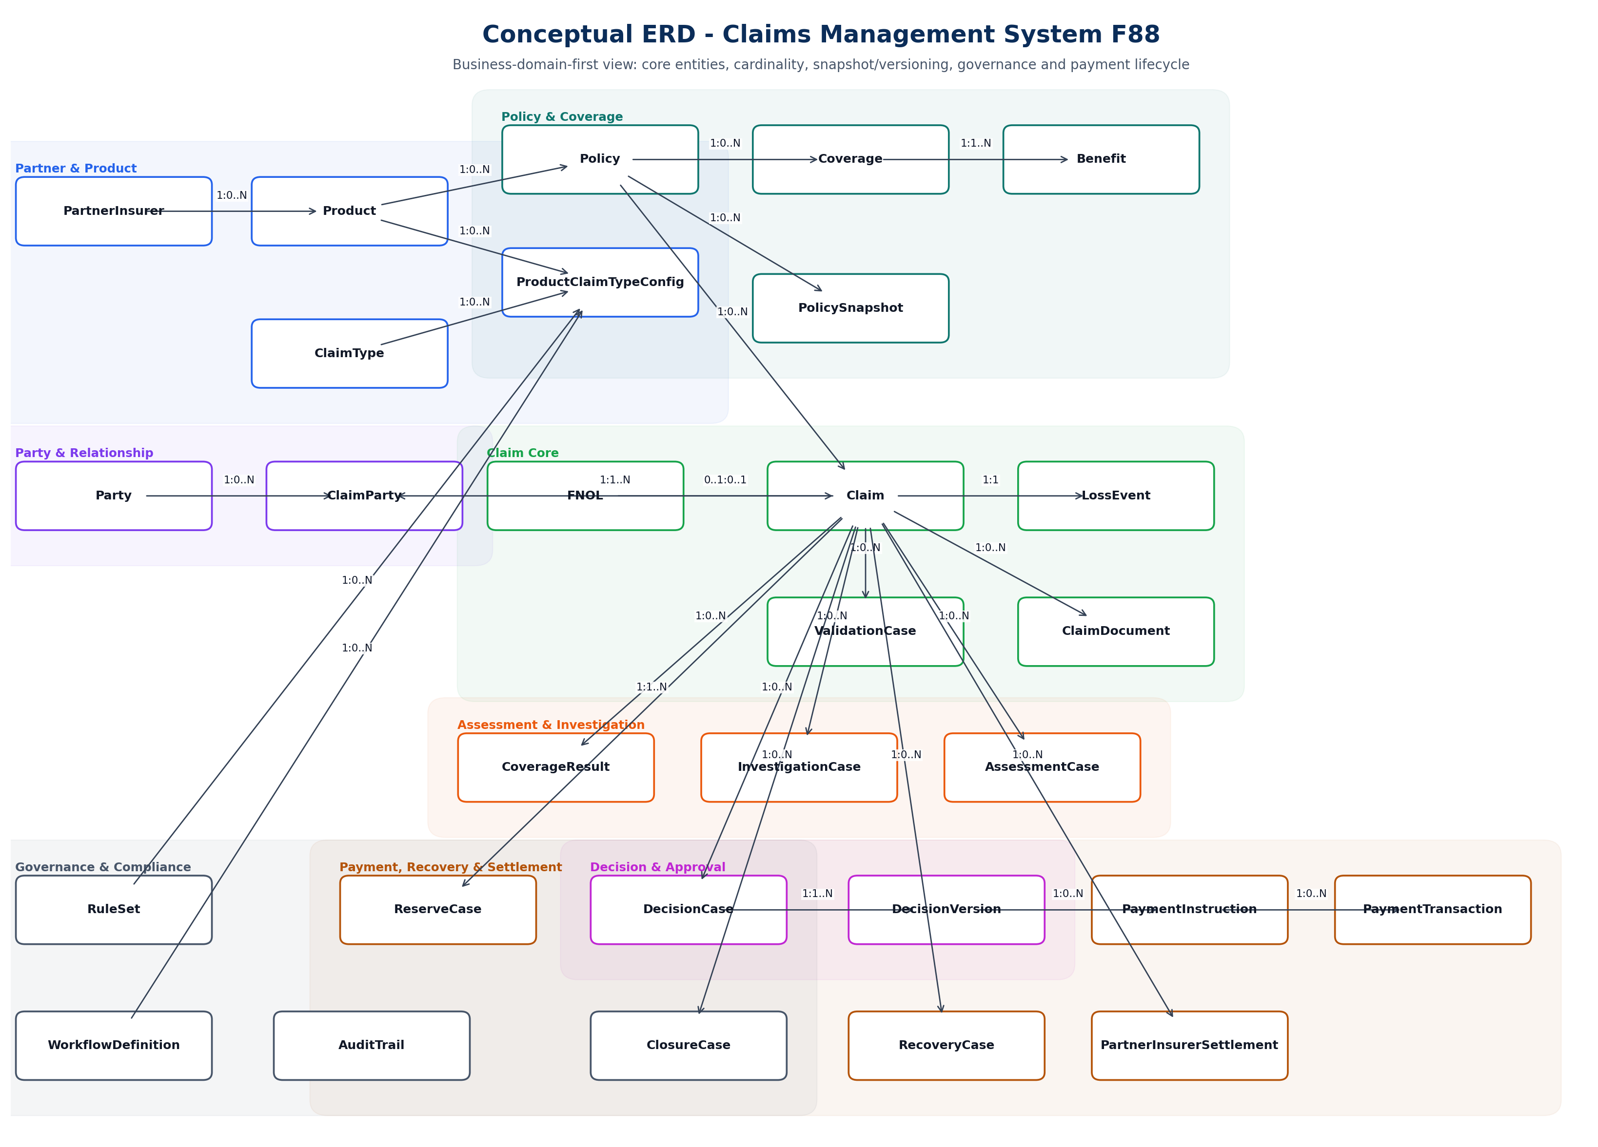
Cách đọc: Nhịp chính của mô hình là PartnerInsurer -> Product -> Policy -> FNOL/Claim -> Validation/Coverage/Assessment/Reserve -> Decision -> Payment/Settlement/Recovery -> Closure. Claim là trục trung tâm, nhưng Decision, Payment, Reserve và Recovery vẫn có boundary riêng khi đi sang Logical ERD.

8. Entity Catalog

D01 - Partner & Product
Entity | Business meaning
PartnerInsurer | Công ty bảo hiểm đối tác của F88; nguồn phát hành sản phẩm, settlement và commission.
Product | Sản phẩm bảo hiểm, ví dụ Claim Người, Claim Xe; cấu hình claim type, rule và workflow.
ClaimType | Loại yêu cầu bồi thường được hỗ trợ bởi sản phẩm.
ProductClaimTypeConfig | Cấu hình nối Product - ClaimType - Workflow - RuleSet - Form/Document Requirement.

D02 - Policy & Coverage
Entity | Business meaning
Policy | Hợp đồng/chứng nhận bảo hiểm hiện hành; nguồn tra cứu quyền lợi tại thời điểm vận hành.
Coverage | Phạm vi bảo hiểm áp dụng cho Policy.
Benefit | Quyền lợi chi trả cụ thể, limit, deductible, coinsurance, waiting period.
PolicySnapshot | Ảnh chụp hợp đồng/quyền lợi tại thời điểm Claim để bảo vệ lịch sử.

D03 - Party & Relationship
Entity | Business meaning
Party | Cá nhân/tổ chức tham gia hệ thống: khách hàng, người được bảo hiểm, người nhận tiền, bên thứ ba.
ClaimParty | Bảng liên kết Claim - Party theo vai trò nghiệp vụ.

D04 - Claim Core
Entity | Business meaning
FNOL | First Notice of Loss; thông báo tổn thất ban đầu trước khi tạo Claim chính thức.
Claim | Hồ sơ yêu cầu bồi thường, aggregate root trung tâm của lifecycle.
LossEvent | Sự kiện tổn thất: thời gian, địa điểm, nguyên nhân, mô tả.
ClaimDocument | Tài liệu/chứng từ, hình ảnh, OCR, biên bản và file liên quan Claim.
ValidationCase | Phiên kiểm tra tính đầy đủ, hợp lệ, xác thực hồ sơ và deficiency.

D05 - Assessment & Investigation
Entity | Business meaning
CoverageResult | Kết quả kiểm tra policy/coverage/benefit/exclusion/limit/deductible/coinsurance.
InvestigationCase | Hồ sơ điều tra khi có nghi ngờ fraud, mâu thuẫn hoặc rủi ro cao.
AssessmentCase | Hồ sơ thẩm định thiệt hại chung; có thể mở rộng Health/Vehicle/Property subtype ở Logical ERD.

D06 - Decision & Approval
Entity | Business meaning
DecisionCase | Hồ sơ ra quyết định bồi thường, từ chối, duyệt có điều kiện hoặc yêu cầu bổ sung.
DecisionVersion | Phiên bản quyết định, không ghi đè lịch sử.

D07 - Payment, Recovery & Settlement
Entity | Business meaning
ReserveCase | Dự phòng bồi thường và chi phí, nên được tạo sớm để kiểm soát tài chính.
PaymentInstruction | Lệnh thanh toán theo quyết định đã duyệt.
PaymentTransaction | Giao dịch chi trả thực tế và đối soát ngân hàng.
PartnerInsurerSettlement | Khoản phải thu/đối soát từ đối tác bảo hiểm.
RecoveryCase | Thu hồi, thế quyền, truy đòi bên thứ ba hoặc write-off.

D08 - Governance & Compliance
Entity | Business meaning
ClosureCase | Đóng hồ sơ, bàn giao, lưu trữ và kết thúc lifecycle.
WorkflowDefinition | Định nghĩa workflow/state machine theo Product/ClaimType/version.
RuleSet | Bộ quy tắc điều khiển eligibility, validation, coverage, decision, payment, state guard.
AuditTrail | Nhật ký kiểm toán, state transition, rule execution và truy vết thay đổi.

9. Relationship & Cardinality Matrix
Cardinality được trình bày ở mức khái niệm. Với quan hệ N-N, Logical ERD sẽ bổ sung junction table rõ ràng, ví dụ ClaimParty hoặc ProductClaimTypeConfig.
Parent / Source | Cardinality | Child / Target | Ý nghĩa nghiệp vụ
PartnerInsurer | 1 : 0..N | Product | Đối tác phát hành nhiều sản phẩm.
Product | 1 : 0..N | ProductClaimTypeConfig | Sản phẩm có nhiều cấu hình claim type.
ClaimType | 1 : 0..N | ProductClaimTypeConfig | Claim type được hỗ trợ bởi nhiều sản phẩm.
Product | 1 : 0..N | Policy | Một sản phẩm có nhiều hợp đồng/chứng nhận.
Policy | 1 : 0..N | Coverage | Hợp đồng có nhiều phạm vi bảo hiểm.
Coverage | 1 : 1..N | Benefit | Coverage gồm nhiều quyền lợi.
Policy | 1 : 0..N | PolicySnapshot | Policy có nhiều snapshot theo từng Claim/thời điểm.
Policy | 1 : 0..N | Claim | Một Policy có thể phát sinh nhiều Claim.
FNOL | 0..1 : 0..1 | Claim | FNOL có thể chuyển thành một Claim chính thức.
Claim | 1 : 1 | LossEvent | Mỗi Claim gắn với một sự kiện tổn thất chính.
Claim | 1 : 1..N | ClaimParty | Claim có các bên liên quan theo vai trò.
Party | 1 : 0..N | ClaimParty | Party có thể tham gia nhiều Claim.
Claim | 1 : 0..N | ClaimDocument | Claim có nhiều tài liệu/chứng từ.
Claim | 1 : 0..N | ValidationCase | Claim có nhiều phiên validation.
Claim | 1 : 0..N | CoverageResult | Claim có kết quả kiểm tra quyền lợi.
Claim | 1 : 0..N | InvestigationCase | Claim có thể cần điều tra.
Claim | 1 : 0..N | AssessmentCase | Claim có một hoặc nhiều phiên thẩm định.
Claim | 1 : 1..N | ReserveCase | Claim cần dự phòng tài chính sớm.
Claim | 1 : 0..N | DecisionCase | Claim có quyết định, có thể mở lại tạo quyết định mới.
DecisionCase | 1 : 1..N | DecisionVersion | Decision được version để không ghi đè lịch sử.
DecisionVersion | 1 : 0..N | PaymentInstruction | Decision được duyệt sinh lệnh thanh toán.
PaymentInstruction | 1 : 0..N | PaymentTransaction | Một lệnh có nhiều lần giao dịch/attempt.
Claim | 1 : 0..N | PartnerInsurerSettlement | Claim có settlement/đối soát với đối tác.
Claim | 1 : 0..N | RecoveryCase | Claim có thể phát sinh thu hồi/thế quyền.
Claim | 1 : 0..N | ClosureCase | Claim có hồ sơ đóng/mở lại.
WorkflowDefinition | 1 : 0..N | ProductClaimTypeConfig | Workflow được cấu hình theo sản phẩm và claim type.
RuleSet | 1 : 0..N | ProductClaimTypeConfig | Rule set được cấu hình theo sản phẩm và claim type.
AuditTrail | 0..N : 1 | Claim | Audit ghi lịch sử thay đổi của Claim và entity liên quan.

10. Ontology to Entity Mapping
Ontology layer / step | Object Type nguồn | Conceptual Entity
Product Foundation | Line of Business, Insurance Product, Product Benefit, Product Rule | Product, ClaimType, ProductClaimTypeConfig, Benefit, RuleSet
Policy | Insurance Policy, Policy Holder, Insured Risk, Certificate Benefit | Policy, Party, Coverage, Benefit, PolicySnapshot
FNOL | FNOL, Vehicle, Document, Hospital, Reporter/Contact | FNOL, LossEvent, ClaimDocument, Party, ClaimParty
Claim | Claim, Claimant, Third Party, Loss Object, Document, Claim Item | Claim, ClaimParty, LossEvent, ClaimDocument
Validation | Validation, Checklist, OCR/KYC, Deficiency Item | ValidationCase, ClaimDocument, ClaimParty
Coverage Check | CoverageResult, BenefitEvaluation, Exclusion, Deductible, Coinsurance, Limit | CoverageResult, Coverage, Benefit
Investigation | Investigation Case, Evidence Item, Interview Record, Finding, Report | InvestigationCase, ClaimDocument, AuditTrail
Assessment | Assessment Case, Damage Item, Repair Estimate, Assessment Result, Settlement Proposal | AssessmentCase, CoverageResult, DecisionCase
Reserve & Financials | Loss Reserve, Expense Reserve, Settlement Decision, Payment Transaction | ReserveCase, DecisionCase, PaymentInstruction, PaymentTransaction
Decision | Decision Case, Decision Result, Settlement Offer, Approval Workflow, Decision Letter | DecisionCase, DecisionVersion, WorkflowDefinition
Payment | Payment Instruction, Payee, Account, Transaction, Reconciliation, Document | PaymentInstruction, PaymentTransaction, ClaimDocument
Closure/Archive | Closure Case, Evidence Package, Archive, Retention | ClosureCase, AuditTrail

11. Rule, State Machine và Workflow Alignment
Góc nhìn | Entity liên quan | Ý nghĩa alignment
Workflow 12 module | FNOL, Claim, ValidationCase, CoverageResult, InvestigationCase, AssessmentCase, ReserveCase, DecisionCase, PaymentInstruction, ClosureCase | Mỗi module chính có entity khái niệm đại diện để theo dõi lifecycle và output.
Rule Engine | Policy, PolicySnapshot, Claim, ClaimParty, ClaimDocument, CoverageResult, AssessmentCase, DecisionVersion | Rule phải data-bound vào object/field rõ ràng, không dùng thuật ngữ mơ hồ.
State Machine | Claim, WorkflowDefinition, RuleSet, AuditTrail | Transition dựa trên Business Status/Process Status, được audit và trace.
Use Case/User Story | Party, FNOL, Claim, ClaimDocument, PaymentInstruction, DecisionCase | Actor thao tác trên entity rõ ràng; mỗi use case có input/output entity.
Glossary | Tất cả entity | Tên entity dùng nhất quán với thuật ngữ chuẩn trong business dictionary.

12. Snapshot, Versioning, Audit và Direct CDC View
Pattern | Entity khái niệm | Lý do thiết kế
Snapshot Pattern | PolicySnapshot | Policy hiện tại có thể thay đổi; Claim cần giữ thông tin hợp đồng/quyền lợi tại thời điểm phát sinh.
Versioning | DecisionVersion | Quyết định bồi thường, từ chối, duyệt một phần hoặc điều chỉnh sau dispute không được ghi đè lịch sử.
Financial Lifecycle | ReserveCase, PaymentInstruction, PaymentTransaction, PartnerInsurerSettlement | Kiểm soát dự phòng, dòng tiền chi trả, đối soát với ngân hàng và đối tác.
Audit & Traceability | AuditTrail | Ghi actor, reason, old/new value, correlation, state transition và rule execution ở Logical ERD.
Direct CDC Aware | Không có Outbox entity ở Conceptual ERD | Event được publish từ thay đổi bảng nghiệp vụ theo CDC cấu hình ở Logical/Physical; không đưa bảng Outbox vào mô hình khái niệm.

13. ERD Assumption, Constraint và Exclusion
Loại | Nội dung
Assumption | F88 đóng vai trò môi giới/đối tác vận hành claim; cần PartnerInsurer, Partner Settlement và Commission ở Logical ERD.
Assumption | Claim Người + Claim Xe là phạm vi ưu tiên; Property/Travel có thể mở rộng bằng Assessment subtype và config.
Constraint | Conceptual ERD không mô hình hóa tất cả 314 property records; chỉ giữ entity và relationship cốt lõi.
Constraint | UI Status không phải nguồn quyết định nghiệp vụ; Business Status và Process/Technical Status được xử lý trong State Machine.
Exclusion | Không thiết kế chi tiết table CDC connector, offset, retry, DLQ ở Conceptual ERD; những phần này thuộc Integration/Physical model.
Exclusion | Không mô hình hóa chi tiết tái bảo hiểm, legal case chuyên sâu và accounting ledger đầy đủ trong phạm vi tài liệu này.

14. Traceability Matrix
Nguồn yêu cầu | Entity / Pattern liên quan | Cách đáp ứng
BRD: giảm manual process, tăng automation | ProductClaimTypeConfig, WorkflowDefinition, RuleSet | Cho phép cấu hình rule/workflow theo sản phẩm thay vì hard-code.
BRD: minh bạch lifecycle claim | Claim, AuditTrail, ClosureCase | Có trục Claim và điểm kết thúc/lưu trữ rõ ràng.
Workflow: FNOL -> Intake -> Validation | FNOL, Claim, ValidationCase | Cover đầy đủ bước đầu lifecycle.
Workflow: Coverage -> Assessment -> Reserve | CoverageResult, AssessmentCase, ReserveCase | Cover kiểm tra quyền lợi, thẩm định và dự phòng.
Workflow: Decision -> Payment -> Closure | DecisionCase, DecisionVersion, PaymentInstruction, PaymentTransaction, ClosureCase | Cover ra quyết định, chi trả và đóng hồ sơ.
Rule: eligibility/coverage/payment guard | Policy, PolicySnapshot, Benefit, Claim, CoverageResult, DecisionVersion | Rule có object dữ liệu rõ ràng.
State Machine: 3 trạng thái, transition audit | Claim, WorkflowDefinition, RuleSet, AuditTrail | Hỗ trợ state-aware và audit/trace.
Ontology: 4 conceptual layers | Product, Policy, Claim, Reserve/Financial entities | Mô hình bám theo layer sản phẩm, hợp đồng, claim, tài chính.
Glossary: one concept-one meaning | Entity catalog | Tên entity và định nghĩa thống nhất với Business Dictionary.

15. Gap Analysis & Recommendation
Gap / Rủi ro | Khuyến nghị cho bước tiếp theo
Conceptual ERD chưa có field chi tiết. | Tạo Logical ERD dựa trên Property Dictionary, Core vs Dynamic Data Analysis và Rule/State usage.
Một số entity có thể tách sâu hơn theo sản phẩm. | Ở Logical ERD, tách AssessmentCase thành HealthAssessment, VehicleAssessment, PropertyAssessment/TravelAssessment.
Security/Compliance mới ở mức khái niệm. | Bổ sung Role, Permission, DataClassification, FieldMaskingPolicy, SecurityAccessLog, LegalHold trong Logical/Physical ERD.
Direct CDC chưa thể hiện table vận hành. | Ở Integration/Physical model, thêm cdc_source_config, cdc_event_type_mapping, processed_cdc_event, cdc_dead_letter_message nếu cần.
Partner settlement/commission chưa đi sâu. | Ở Logical ERD, bổ sung partner_product_mapping, partner_status_mapping, commission_scheme, commission_reconciliation.

16. Acceptance Criteria
- Conceptual ERD có đủ entity đại diện cho 12 module lifecycle.
- Mỗi entity có business meaning rõ ràng, tránh trùng khái niệm.
- Mỗi relationship chính có cardinality và giải thích nghiệp vụ.
- Mô hình thể hiện được Claim là aggregate root trung tâm nhưng không biến toàn bộ hệ thống thành một aggregate khổng lồ.
- Mô hình có snapshot/versioning/audit/configuration pattern ở mức khái niệm.
- Mô hình không đưa chi tiết physical như data type, index, partition, trigger vào Conceptual ERD.
- Mô hình trace được sang BRD, Workflow, Use Case, Rule, State Machine, Ontology và Glossary.
- Mô hình phù hợp để chuyển tiếp sang Logical ERD và Data Dictionary chi tiết.

